Лабораторная работа №5

Выполнила: Шеховцова Е. Г.

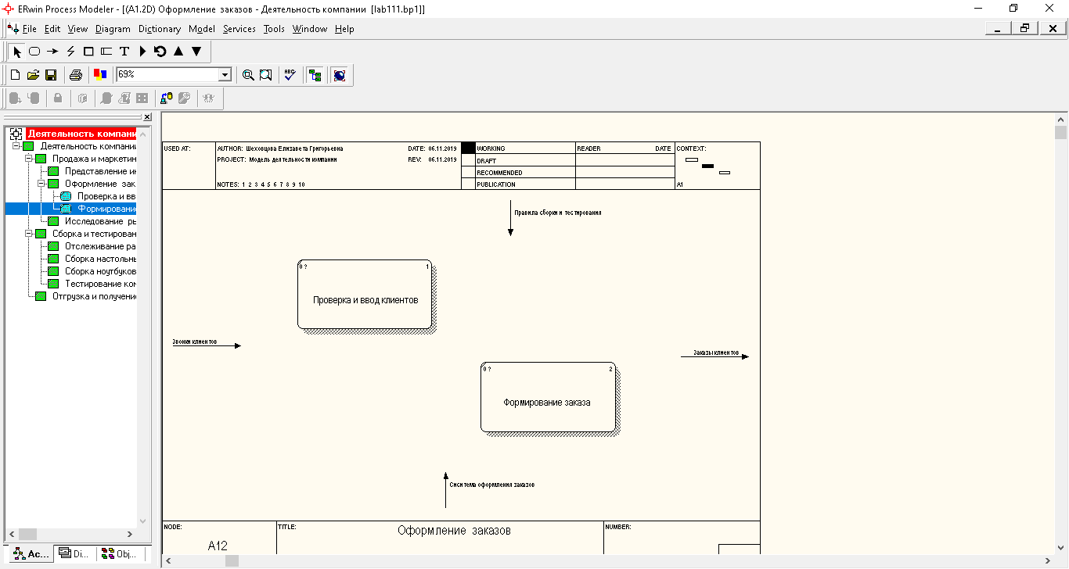

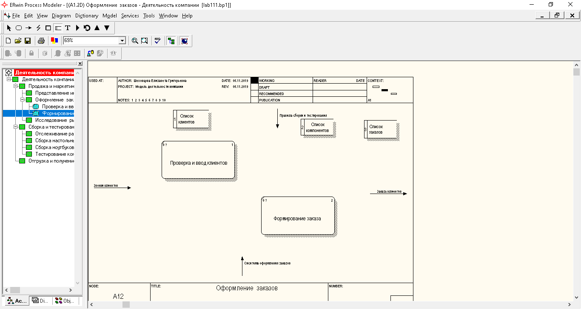

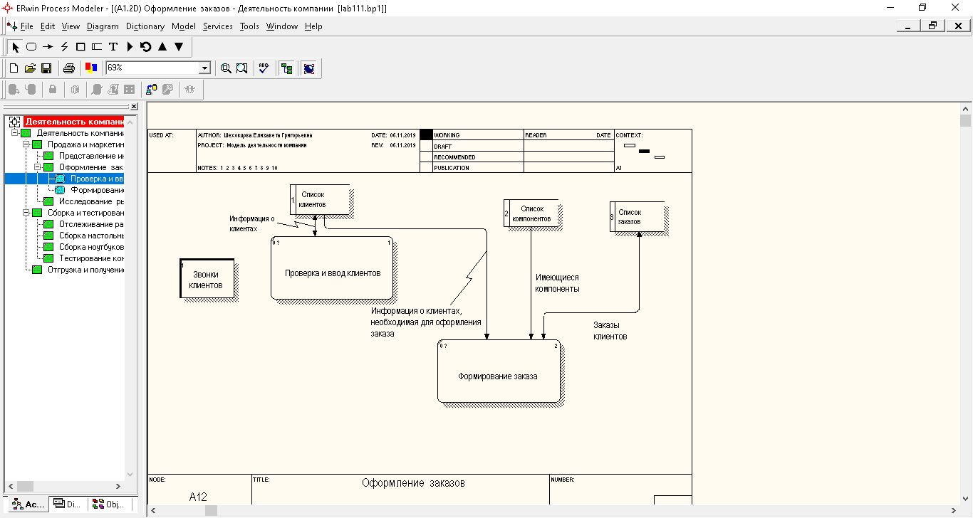

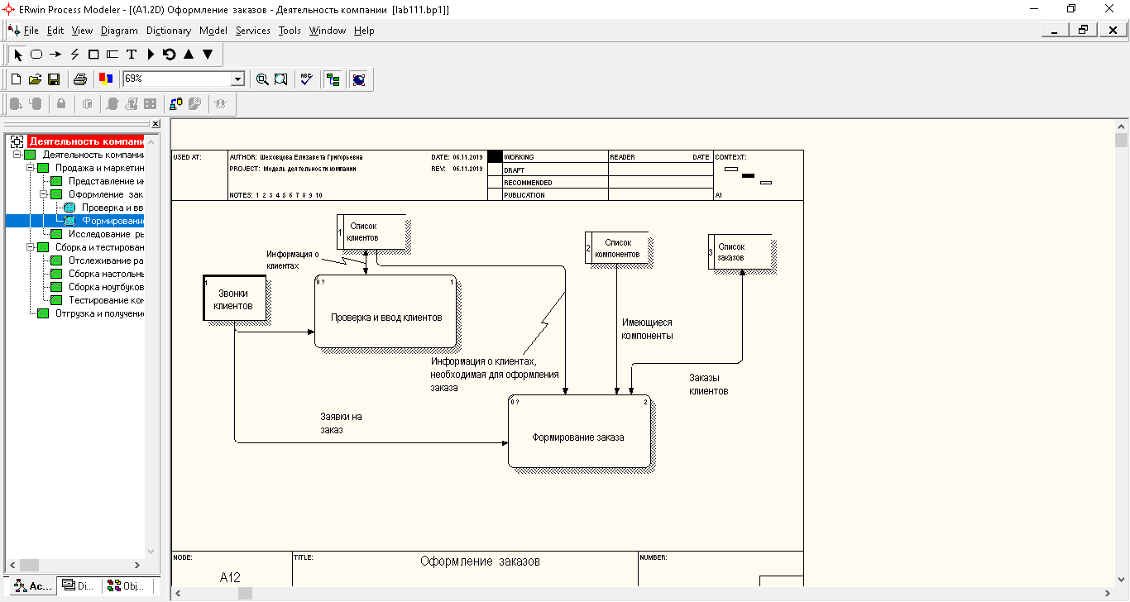

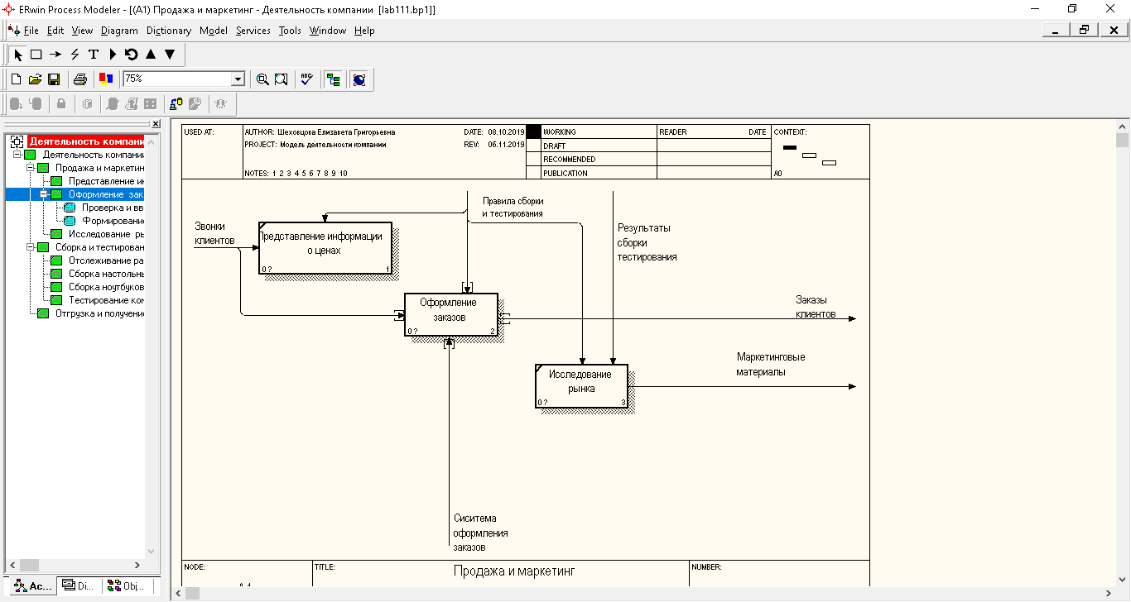

1. Какое назначение имеют диаграммы *DFD*?
2. Что описывают диаграммы потоков данных *DFD*?
3. Что описывают внешние ссылки на диаграммах потоков данных *DFD*?
4. Для чего предназначены хранилища данных на диаграммах потоков данных *DFD*?
5. Что представляют работы на диаграммах потоков данных *DFD*?
6. Что описывают стрелки на диаграммах потоков данных *DFD*?
7. Для чего в диаграммах *DFD* применяются двунаправленные стрелки?

Ответы:

1. Описание документооборота и обработка информации
2. Функции обработки информации, документы, объекты, сотрудников или отделы, которые участвуют в обработке информации, внешние ссылки, таблицы для хранения документов
3. Источник или приемник данных, находящийся за границами модели
4. Хранилище данных предназначено для описания данных, которые необходимо сохранить в памяти прежде, чем использовать в работах
5. Функции системы, преобразующие входы в выходы
6. Движение объектов из одной части системы в другую
7. Описание диалогов типа «команда-ответ»